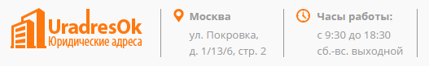 | Телефон: +7 (495) 369-30-15  E-mail: uradresok@yandex.ru  Факс: 8 (495) 628-03-24
Наименование юридического адреса, № налоговой инспекции
Срок договора аренды (6/11 мес.)
Организационно-правовая форма (ООО/АО) и название компании
ФИО Генерального директора
Почтовое обслуживание, если необходимо (3/6/11 мес.)
Полные контактные данные представителя вашей компании
(ФИО, должность, наименование, телефон, электронная почта)
Способ оплаты (наличными или по безналичному расчету)
Адрес доставки, если необходимо (бесплатно в пределах МКАД)
Сумма в договоре (для посредников, комиссия 10% от разницы)
Откуда узнали о компании «ЮрадресОк» (яндекс, google, regforum, отзыв)

